Муниципальное автономное дошкольное образовательное учреждение
№ 21 «Теремок» города Дубны Московской области

Конспект занятия для детей старшего дошкольного возраста
на тему: «Теремок».

Подготовила и провела:
педагог – психолог Самсонова Н.В.

2018 г.

Цель:
- развитие познавательных процессов детей старшего дошкольного возраста.
Задачи:
- развитие зрительного и слухового восприятия;
- развитие целенаправленного внимания и наблюдательности;
- совершенствование элементарных математических представлений;
- развитие мышления и речи (расширение и активизация словарного запаса, совершенствование грамматического строя и навыков связной речи);
- развитие общей и мелкой моторики;
- совершенствование коммуникативных навыков, воспитание доброжелательного отношения к окружающим.
Оборудование и материалы:
- мягкая игрушка мышь;
- карточки к упражнению «Теремки» (по количеству детей);
- чистые листы и карандаши (по количеству детей).
Ход занятия:
- Здравствуйте, ребята! Сегодня к нам в гости пришел Мышонок. Давайте поздороваемся с Мышонком. (Ответы детей: здравствуй, Мышонок; здравствуй, Мышонок, у тебя красивые глазки и хвостик.)
- Дети, вы, конечно, знаете русскую народную сказку «Теремок». Пожалуйста, напомните ее Мышонку.
1. Упражнение «Расскажи сказку».
- С чего начинается сказка? (Ответы детей: стоит в поле теремок. Он ни низок, ни высок.)
- Что произошло дальше? (Ответы детей: увидела теремок мышка – норушка и стала в нем жить.)
- Кто еще поселился в теремке? (Ответы детей: в теремке поселилась лягушка –квакушка; в теремке поселился зайчик – побегайчик; в теремке поселилась лисичка – сестричка; в теремке поселился волчок – серый бочок.)
- Совершенно верно! Чем закончилась сказка? (Ответы детей: пришел медведь, влез на крышу, теремок затрещал и развалился. Еле – еле все успели из него выскочить. Погоревали звери и решили новый теремок строить. Лучше прежнего выстроили!)
- Правильно! Звери построили себе новый теремок и стали жить там все вместе. У каждого из нас есть свой дом. Повторяйте вместе с Мышонком.
2. Пальчиковая игра «Есть у каждого свой дом».
(Дети загибают на обеих руках пальцы: по одному пальцу на каждое двустишье.)
У лисы в лесу глухом
Есть нора – надежный дом.
Не страшны зимой метели
Белочке в дупле на ели.
Под кустами еж колючий
Нагребает листья в кучу.
Из ветвей, корней, травы
Хатки делают бобры.
Спит в берлоге косолапый,
До весны сосет там лапу.
Есть у каждого свой дом,
Всем тепло уютно в нём.
(Ударяют ладонями и кулачками поочередно.)
- Очень хорошо! Давайте немного изменим окончание нашей сказки.
3. Упражнение «Теремки».
- Представьте, что вы решили помочь животным – построить для каждого из них отдельный теремок. Сколько же теремков нужно построить? Решил медведь посчитать животных:
«От труда медведь вспотел,
Ведь считать он не умел.
Помоги ему скорей –
Посчитай – ка всех зверей».
- Назовите, пожалуйста, героев сказки и сосчитайте их. (Ответы детей: мышка – норушка; лягушка – квакушка; зайчик – побегайчик; лисичка – сестричка; волчок – серый бочок; медведь косолапый. Всего шесть зверей.)
- Верно! А теперь сосчитайте теремки. Сколько теремков? (Ответы детей: шесть теремков.)
- Это значит, что каждый герой сказки сможет поселиться в отдельный теремок. Возьмите простые карандаши и постройте домики для животных. (Дети выполняют задание.)
- Прекрасно! Хорошие домики построили, но наши герои стали ссориться, спорить. Они не могут решить, кому в какой домик поселиться. Как вы считаете, в какой теремок нужно поселить мышку – норушку? (Ответы детей: мышку – норушку нужно поселить в самый маленький теремок. Она самая маленькая.)
- Проведите дорожку от мышки к самому маленькому теремку. (Дети проводят дорожку от мышки к теремку.)
- А лягушку – квакушку в какой теремок поселим? (Ответы детей: лягушку – квакушку нужно поселить в тот теремок, который немного побольше.)
- Пожалуйста, найдите теремок для каждого героя сказки. (Дети выполняют задание.)
- Замечательно! Мышонок нашел свой теремок и хочет с вами поиграть.
4. Подвижная игра «Мышеловка».
- Двое из вас становятся друг против друга, соединяя руки и поднимая их повыше. Вы – водящие. Оба хором вы говорите слова:
«Как нам мыши надоели, все погрызли, все поели.
Мышеловку мы поставим, и мышей тогда поймаем!»
- Задача играющих пока водящие говорят стишок, пробежать под их сцепленными руками. Но на последних словах водящие резко опускают руки и кого-то из игроков обязательно ловят. Тот, кто попал в мышеловку, присоединяется к ловцам. Мышеловка вырастает. Игра продолжается до тех пор, пока не останется одна мышь – победительница. Мы начинаем! (Дети играют в соответствии с правилами.)
- Все отдохнули! У Мышонка для вас есть еще одно задание.
5. Упражнение «Пиктограммы».
- Сейчас мы будем учиться запоминать слова с помощью пиктограмм – упрощенных (схематических) рисунков. Я буду называть вам слова, ваша задача – изобразить их так, чтобы вы потом могли их вспомнить. Внимательно слушайте: «Радость, дождь, фрукты, грусть, школа». Пожалуйста, возьмите простые карандаши и изобразите их схематически. А теперь назовите, слова, которые вы постарались изобразить. (Ответы детей: радость; дождь; фрукты; грусть; школа.)
- Великолепно! Повторяйте вместе с Мышонком!

6. Зрительная гимнастика «Теремок».
Терем - терем - теремок! (Движение глазами вправо- влево.)
Он не низок, не высок, (Движение глазами вверх- вниз.)
Наверху петух сидит,
Кукареку он кричит. (Моргают глазами.)
- У всех прекрасно получилось! Наше занятие подошло к концу. Мышонку нужно возвращаться к себе в теремок. Похвалите друг друга, а потом расскажите Мышонку, чем вам запомнилось наше занятие. (Дети припоминают ход занятия, рассказывают о проделанной работе, делятся своими впечатлениями, затем прощаются с педагогом - психологом, с мягкой игрушкой.)
7. Прощание.
- До свидания. Я буду вас ждать!

Приложение
Карточка к упражнению «Теремки»

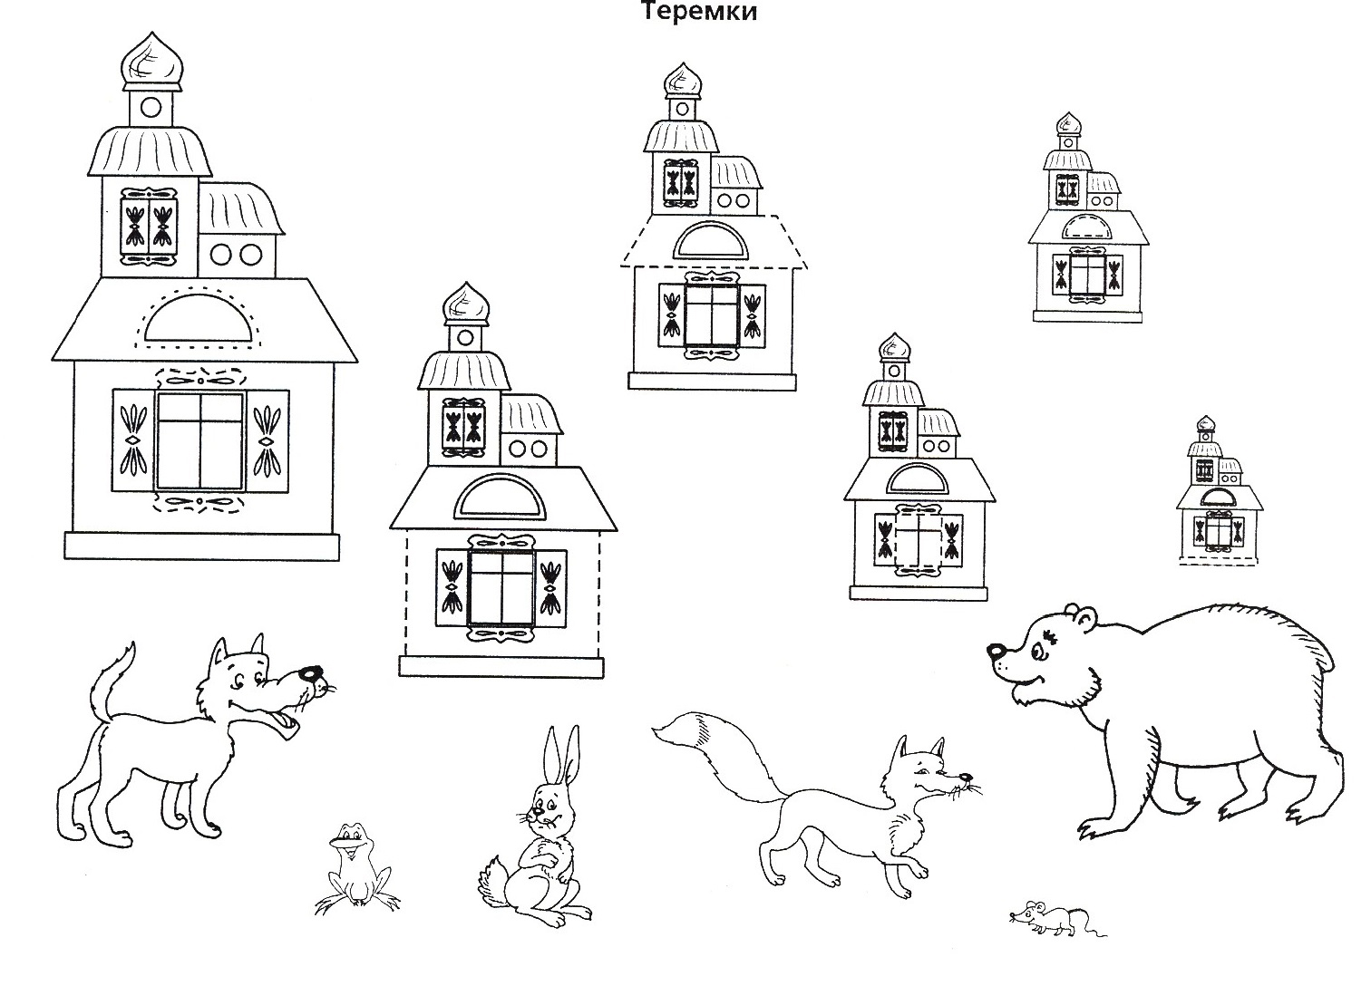

Список литературы
1. Арцишевская И.Л. Психологический тренинг для будущих первоклассников. – М.: Книголюб, 2009. – 72 с.
2. Башаева Т.В. Развитие восприятия у детей: форма, цвет, звук. Популярное пособие для родителей и педагогов, 1997
3. Гаврина С.Е., Кутявина Н.Л., Топоркова И.Г., Щербинина С.В. Развиваем руки – чтоб учиться и писать, и красиво рисовать. – Ярославль: «Академия развития», 1997. – 192 с.
4. Лисина Т.В., Морозова Г.В. Подвижные тематические игры для дошкольников. – М.: «Сфера», 2014. – 128 с.
5. Чевычелова Е.А. Зрительная гимнастика для детей 2-7 лет. – Волгоград: «Учитель», 2013. – 123 с.
6. Черемошкина Л.В. Развитие памяти детей. Популярное пособие для родителей и педагогов, 1997
7. Шарохина В.Л. Психологическая подготовка детей к школе: Конспекты занятий. – М.: Книголюб, 2009. – 48 с.

